
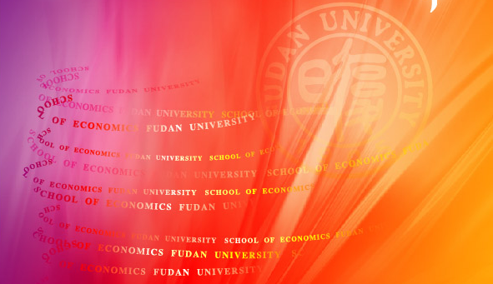
经济学院学生工作简报
2008年第6期

经济学院学工组、研工组 2008年10月30日



目 录

- 党建园地
- 经济学院学生党支部书记座谈调研筹建学生党总支……………………………… 3
- 交流马克思作品《评普鲁士最近的书报检查令》读后感
—— 记06世经本科生党支部生活……………………………………………… 3
- “了解上海，服务上海”系列活动
—— 记06国金本科生党支部2008双年展之行………………………………… 4
- 你问我答读党章
—— 记07国金本科生党支部党章学习小组“常读常新，与时俱进”活动……… 4

- 工作展示
- 乔迁新居 喜迎国庆
——记经济学院领导探访乔迁新居的研究生…………………………………… 5
- 经济学院学工组启动学业预警体系，关心学习困难学生………………………… 6
- 经济学院辅导员老师参加素质拓展活动…………………………………………… 6
- 经济学院2007-2008年度奖学金评定工作顺利完成……………………………… 6

- 本科生学生活动
- 大学生活，你准备好了吗？
——记10月9日未来沙龙首次活动……………………………………………… 7
- 同样的成长，同样的梦想
——记经济学院学生为阳光之家学院过20岁生日………………………………8
- 经济学院国金世经沙龙第一期成功举行…………………………………………… 8
- 经济学院本科生参加杨浦区电子艺术节…………………………………………… 9

- 研究生学生活动
- 从抗震救灾、北京奥运到神七发射
——经院研究生热议民族精神…………………………………………………… 9

- 班级风采
- 06国金（本科）青志队荣获表彰……………………………………………………10
- 阳光社区之阳光展翅
—— 记经济学院07财政（本科）青志实践活动……………………………… 10
- 07保险（本科）复习应考活动开展…………………………………………………11

党建园地
经济学院学生党支部书记座谈调研筹建学生党总支

在多年来经济学院的学生党建工作中，学院积累了丰富的工作经验、建立了业务熟练的学生党建工作队伍，学生支部书记发挥优势勇担重任；学院发展了一大批素质过硬的学生党员，目前学院总有正式党员344人，预备党员89人，2007-2008年期间，共发展党员204人，其中本科生139人，硕士生55人，博士生10人；学院学生积极分子增量发展195人，其中本科生131人，硕士生59人，博士生5人；支部建在班上做到全覆盖，目前有本科生11个支部与研究生17个支部，共计28个支部；经济学院党校蓬勃发展，每学期举办一期党校，每期党校平均培养60—70名积极分子；已经具备了成立学生党总支的条件。
以往学院学生党建工作基础扎实，但是仍然在学生党建工作中存在一些不足，全部学生担任支部书记在支部建设中需要更为有利的督导，积极分子培训规模逐渐增加为教学提出更高的要求。因此，学生党总支成立具有必要性和迫切性。
学院学生党总支将在学院党委的指导下，在开展学生思想政治教育、制定学生党员发展和培养计划、指导学生党支部开展活动、党员审批等工作中发挥积极的作用。成立学生党总支标志着我院的学生党建工作形成了“院党委——学生党总支——学生党支部”这样一个层次分明、任务明确的立体党务工作体制。
学院学生党建工作应以学生党总支的成立为契机，将以学生党组织建设带动学生的学风建设，围绕学院的中心工作，做好学生工作，把我院的学生党建工作更上一个台阶。

交流马克思作品《评普鲁士最近的书报检查令》
—— 记06世经本科生党支部生活
10月，06世经济本科生党支部围绕交流讨论马克思年轻时的作品《评普鲁士最近的书报检查令》读后感召开了一次支部生活。
尽管作品的时代有些遥远，但作者的文章中的一些话还是引起了大家的共鸣。其中，有党员指出他对其中的一段话十分认同，“为什么一定要让玫瑰花吐露紫罗兰的芳香”，他由此想到目前大学生的择业情况，似乎所有人都认定了经管专业出来的学生就业方向一定是投行咨询或是别的白领行业，他的话引起了其他党员的共鸣，有党员说他很钦佩97届的一位学长，毕业后没有选择大多数人走的道路，而是回到家乡云南开了一家店从事自己的经营，也同样发挥了自己的特长，体现了自己的价值。而另一位党员则说，他对文中的另一句话也十分认同“在被迫让步时，它往往会牺牲人这个工具，而保全事物本身——制度，转移公众的注意力”，对人追究责任是对的，这样可以约束人们忠于职守，加强责任心和社会道德感，但除此之外，我们还应该看到更本质的问题，那就是这件事运行的规则，从根本去解决问题。
大家各抒己见，又从文章本身引申开去，此次支部生活会在大家的热烈讨论中结束了。

“了解上海，服务上海”系列活动
—— 记06国金本科生党支部2008双年展之行
2008年10月21日，经济学院06国金本科生党支部参观了2008上海双年展。
这一次双年展的参观对06国金本科生党支部的同学来说不仅是一次艺术之旅、一次文化之旅，更重要的是，它是领略改革开放成果，感受党的正确决策同时反思当下，迎接未来的一次旅程。
首先，一群志同道合的伙伴们兼同志们一起观赏象征时代进步和新时期潮流的艺术作品，无论对老党员还是积极分子来说都是很有意义的。大家兴奋地在美术馆门口的老式火车前照相，每个人举着红色的学生证，一副自豪而快乐的样子。这片红色代表着06国金的党员们是复旦肩负建设未来祖国重任的学子，也代表着同学们是中国共产党的接班人。
本次的双年展的主题是“快城快客”，揭示城市迅捷变化中人群的多元身份，通过“外乡人－城里人”空间迁徙的观点，“移民－市民”身份转换的观念，“过客－主人”家园融入的观感这三个层面锲入城市与人的命题，突出以人为本的根本关怀，展示今日国际大都市中积极移民与文化融入的新趋势，探索城市化的丰富内涵；在与城市化相应的经济转型、社会转型和文化转型的宏大背景下，城市急速膨胀，人口快捷流动，进而思考城市是否能让生活更美好，城市如何让生活更美好。
整个参观过程中06国金本科生党支部的同学们深深感受到：与时俱进的精神渗透到了艺术文化的领域。第一，看到了科技的进步——在一楼大厅里那架巨大的飞机模型，出人意料地旁生出一辆汽车和拖拉机，用艺术的手法向我们展示了科技的迅猛发展。第二，将一件件红色T恤衫高高挂起，上面写着“美国梦=白日梦”、“女儿=养老金”等引人深思的字句，反映着时代发展下人们思想的变革和突破，体现了人们对现实的更具创造力的思索。第三，还有揭示人类悲剧的卡通图画：一系列暖色调的画面描述了一个以兔子为主人公的世界，一开始是一个发达的乐园，后来因为砍伐树木和自相残杀，变成了一片充满血泪的废墟。
在所有的展品中，一组描画了人民广场从上海第三跑马场到现代商业文化中心的漫漫历程的图片，引起了所有人的关注——上海以博大的胸怀，迎接了一次又一次的巨大变迁，在历史的沧桑中绽放出别样的光芒。特别是改革开放以来，今天的上海无时无刻不在发生着激动人心的蜕变，这也正是本次双年展向世人描述的主题 “一个快节奏的城市，和这个城市背后的故事”。
这次双年展之行使生在党旗下，长在春风中的同学们见识到思维变的革是一种对自我的激励。它开拓了人们的视野，正如党教会我们的那样，要从各个角度看待和研究事物，要实事求是，要与时俱进，要开拓创新，要将理论付诸实践。

你问我答读党章
—— 记07国金本科生党支部党章学习小组“常读常新，与时俱进”活动
2008年10月16日中午，若你在南娱三楼,会听到迷你影厅里不时传出讨论声和轻松的笑声。这里洋溢着交流的乐趣和学习的氛围，这是07级国金本科生党支部的党员、入党积极分子和提交了入党申请书的同志们一起参加的党章学习小组活动。此次活动学习的内容主要是《中国共产党章程》的总纲与第一章，然而活动的形式却不同于以往的轮流发言，而是以小组为单位进行的相互问答。
小组相互问答的活动形式，首先意味着大家的角色不仅是我们以往所习惯的做题者，同时也成为了出题者。这使得大家对党章及其相关知识的学习更加用心，做到既提纲挈领，又关注细节。对“我国的立国之本是什么？”“现阶段，我国社会的主要矛盾是什么？”等问题，有不少同志能脱口而出，抢答的时候十分踊跃；而通过
“党龄如何计算？”“对党员参加组织生活的要求”等问题，大家也非常地明确作为党员的权利与义务；而“省委能不能剥夺党员权利？”等判断题，透过简单的“是”与“否”的回答，大家明确了权责的限度。结合之前下发的历次党章修订的资料，还有同学提出了要正视党章修订中曾出现的错误，如文革中“左倾”的痕迹。另外，结合最近召开的十七届三中全会，大家也进行了讨论。
本次活动是该党支部“常读常新，与时俱进”党章学习系列活动的第一次活动，参与的同志通过阅读事先已收到了电子版的《党章》《历届党章修订详情》《十七届三中全会决议》等学习资料，也体会到了我党如何在发展过程中坚持与时俱进，而小组内的协作、小组间的竞赛也增进了大家彼此的了解，加强了互动。总的说来，这次活动收到了很好的效果，而这只是支部“常读常新，与时俱进”党章学习系列活动的一个开端，我们共同期待着接下来的各类活动！

工作展示
乔迁新居 喜迎国庆
——经济学院领导探访乔迁新居的研究生
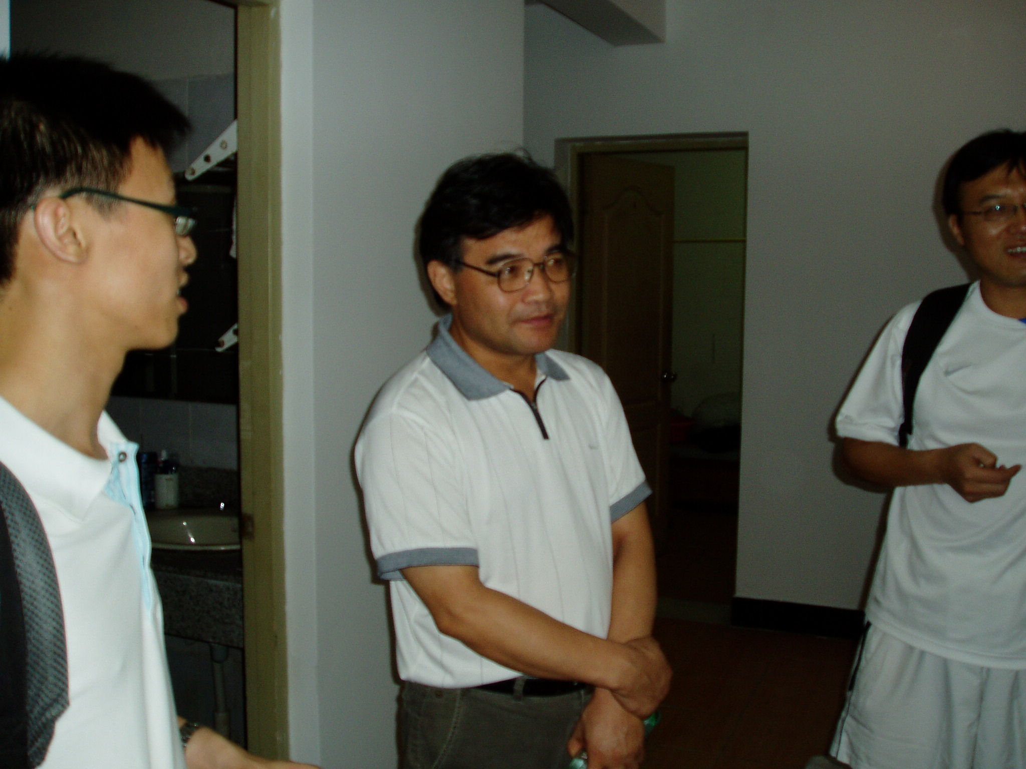
2008年9月26日晚，经济学院党委书记石磊老师、副书记蔡晓月老师带领研究生辅导员探访了乔迁新居的经院07级研究生，了解学生在新环境中的学习和生活情况。国庆来临之际，迁入新居的学生们喜气洋洋。
石书记一行每到一个寝室都与学生亲切地打招呼，并询问了他们在搬家中遇到的问题及是否是贫困生等情况。学生们纷纷表示搬入新的寝室楼，也将以积极的心态和崭新的面貌迎接新学期的学习生活 。石书记要求每个寝室成员要互相团结、相互关心，即使室友不是同一院系的 ，也要加强交流沟通，一起努力营造良好的寝室环境。
对于家境贫困的学生，石书记再三叮嘱他们要及时向院里汇报，及时解决，以免影响学习，并表示学院会努力解决贫困学生在搬家过程中产生的经济负担。同时，他还嘱咐随从的研工组老师认真记录好各寝室的墙面、饮水机等问题，及时找人修理，保证学生的园区生活质量。学生们也表示会克服暂时的困难，以昂扬的斗志和饱满的精神投入到学习生活中去，在新寝室、新学期，争取新进步。
经济学院学工组启动学业预警体系，关心学习困难学生
开学以来，经济学院本科生辅导员与学院本科生教务办公室积极配合，抓管理，促学风，为本科生学生工作创造一个勤奋学习积极向上的氛围。
首先，排摸开学两周后没有来学校注册的学生的名单，与学生联系，了解学生的具体情况。对于违反学校学籍管理的学生，进行批评教育，教育引导学生遵守校规校纪。对于屡教不改，且学习态度不端正，严重违反学校学籍管理的学生，应予退学。在执行退学决定前，深入与学生交流，人性化处理，并且为学生提供今后学生生活的相关咨询与帮助。
接着，学院梳理绩点在2.0以下的学生36名。利用一个月的时间，辅导员与导师配合，与每位学生的家长进行沟通，导师与每位学生制定学习规划与学习方法指导。
经过初步梳理，大致情况可以分为：学生时间精力安排不合理、学生学习基础较差、极个别学生因为网络原因而耽误学习。
经过排摸，家长及时了解了学生的学期情况，学生也重视自己的学习问题，都态度诚恳，一直表示会认真学习。 同时，班上还会安排“一帮一”，让学习困难学生在学习上有不懂的可以请教成绩好的同学，和班级内成绩好的学生结对子互相帮助。

经济学院辅导员老师参加素质拓展活动
10月24日，经济学院学工组和研工组的辅导员老师在共青森林公园开展了一次别开生面的素质拓展活动。
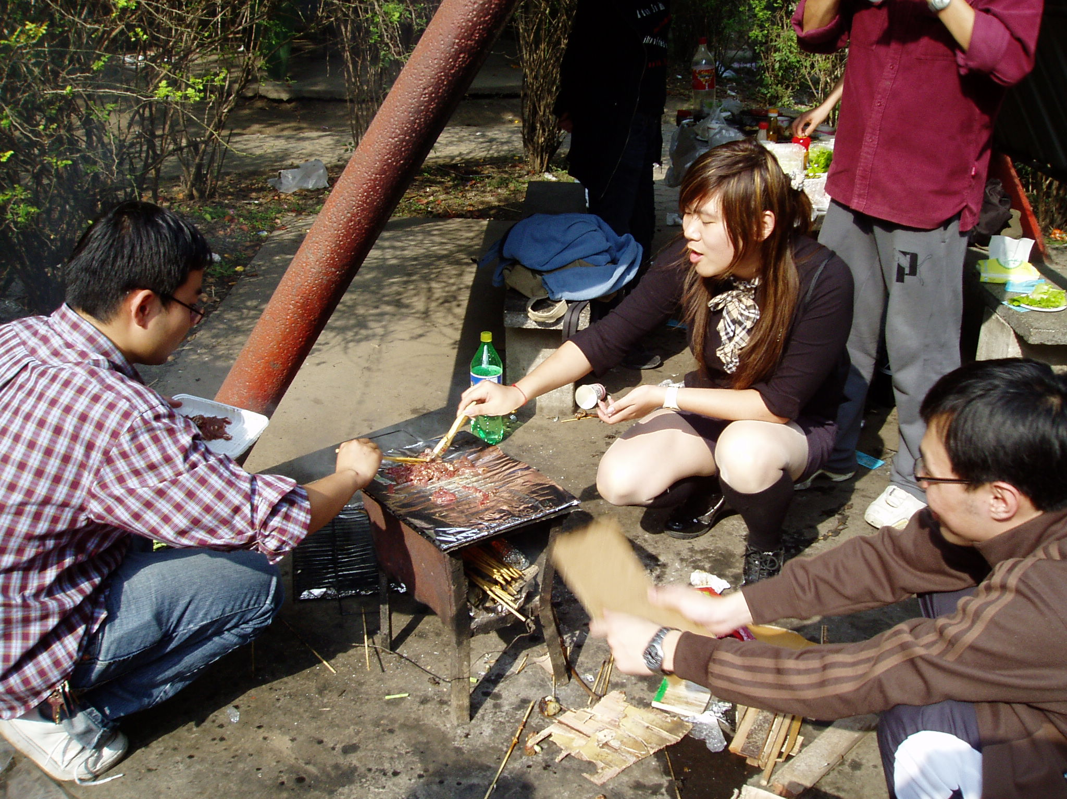
这次活动作为新学期基层工作建设的切入点，旨在通过生动有趣、充满挑战的户外体验项目增进辅导员老师间的沟通交流，优势互补，互相学习，营造一种积极、和谐的团队活动氛围。在素质拓展的烧烤环节，所有辅导员老师被分成了两组。为保证在最短的时间内完成质量最好的食物，老师们积极行动，捡柴、烧火、架炉、准备原材料，忙得不亦乐乎。活动过程中，辅导员老师之间有了更多的了解接触，增进了团队的凝聚力。几位年纪较长的辅导员老师活动后表示仿佛回到了自己的学生时光，本次活动将使他们以年轻的心态回到辅导员的工作岗位，更好地为学生服务。

经济学院2006-2007年度奖学金评定工作顺利完成
9月25日随着复旦大学2007-2008年度奖学金评定工作正式启动，经济学院学工组、研工组立即制定了本年度的奖学金评定方案，并本公平、公正、公开的原则对各年级、各班级进行了奖学金的评审工作。
经过为期三周的评审，最终确定结果如下：
一、本科生：
国家奖学金23人，上海市奖学金1人；
一等奖学金共34人。其中，廖凯原奖学金4人，三得利国际集团奖学金4人，复旦－索尼卓越奖学金1人，复旦－太平洋卓越奖学金一等1人，史带奖3人，三星奖1人，CASC 公益奖2人，中国平安励志奖1人，恒生银行奖2人，中国石油奖3人，董霖校友奖2人，复旦大学一等奖学金10人；
二等奖学金共135人。其中，复旦－太平洋卓越奖学金二等4人，21世纪不动产奖3人，住友商事奖2人，光华奖2人，松下电器育英基金奖2人， 复旦大学二等奖学金122人；
三等奖学金共284人。其中，复旦－太平洋卓越奖学金三等11人，徐增寿奖2人，CASC公益奖1人，中国平安励志奖2人，复旦大学三等奖学金268人。
杰出单项奖上报学工部审核有2人；
港澳台学生香港人赞助优异奖上报学工部审核有1人。

二、研究生：
硕士一等奖学金21人，硕士二等奖学金26人，硕士三等奖学金43人；
博士一等奖学金9人，博士二等奖学金13人，博士三等奖学金16人。

本科生学生活动
大学生活，你准备好了吗？
——记10月9日未来沙龙首次活动
旨在关注复旦人自身发展，营造轻松自由的交流气氛，建立与学长、辅导员的沟通平台，未来沙龙本学期的首次活动于10月9日晚6：30在3109粉墨登场。
“你计划的秋天已褪去童话的色彩”，这是写在08级新生录取通知书上的一句话，也成为了新生们一个多月以来复旦生活的写照。面对崭新的校园生活，新生们或多或少有过迷茫和不安，因此活动以“大学生活，你准备好了吗？”为主题，邀请了两位优秀学长和两位经验丰富的辅导员老师作为嘉宾，主要面向经济学院新生，为他们的学习、工作、生活等各方面的问题提供指导和建议。
在主持人邀请了几位同学描述自己近期的生活，并提出自己的疑问后，沙龙活动在一片轻松的气氛中正式开始。
06级数理经济的田韬略学长学习优异，谈吐风趣。他一开讲就以“彷徨、呐喊、伤逝、朝花夕拾”来比喻大学四年的生活，引得听众一片欢笑，也引出了关于如何摆脱迷茫状态、如何主动掌控自己的学业的话题。田韬略学长结合自己的学习心得，建议经院新生多多了解经济学背景，培养发展的眼光，注重理论与实际的联系，同时也应多了解自我，将经济学视为一门严肃的社会科学而非谋生工具。同时，他介绍了自己学习专业课的方法，例如：用一个公式理清《政治经济学》的内容，从一张图表中分析微观经济学、宏观经济学，与物理学进行类比解释经济现象等，他清晰而详实的演讲让在场同学深受启发。
07国金辅导员的徐喆老师指出，复旦的环境是自由的，正因为此，我们更需要学会做决定，为人生早做规划。他同样强调了“了解自己”、“了解外在”的重要性。他用巴菲特作为例子，告诉同学们只有从事所热爱的事情，才能因为兴趣而感受到快乐；他还对美国次级债危机进行了详尽的阐述和分析，希望经院的学生能关注经济运行的深层原因，并能逐渐认识到在整个经济生活中自己所希望担当的角色。
07经济学的班长胡弋之有着丰富的学生工作经验，他和大家分享了许多切身的心得体会。首先，应当根据自己的兴趣爱好及特长优势有选择性地参加学生组织，或者参与到一些优秀社团的文化传承中。其次，要学会管理时间，让自己有规划并且有效执行。第三，学生工作需要同学的积极性，责任心即能为团队利益充分考虑，以及高效的工作能力等素质。他鼓励新生们多尝试、多结交朋友，并以“历史将证明我们今天的付出是有价值的”作为赠言结束了演讲。
07世经系的辅导员汤维祺则希望同学们能在大一时多加关注专业课程的学习，认真履行学生最本职的学习工作。另外他向大家介绍了管理日常事务的方法，建议大家分清事件的轻重缓急，坚持做一些“重要却不急”的事，而减少“不重要却紧急”的事务的比重。
四位嘉宾演讲结束后，与多名观众进行了问答环节，现场气氛十分热烈。最后嘉宾们留下了联系方式，表示乐意为同学们答疑解惑，观众们也相当踊跃地与嘉宾交流。在自由轻松的氛围中，本次沙龙活动圆满结束。

同样的成长，同样的梦想
——记经济学院学生为阳光之家学院过20岁生日
2008年10月14日下午，经济学院的同学们来到淞南镇阳光之家举办志愿者活动。这次的活动有着特殊的意义，主题是为一些阳光之家的学员过20岁的集体生日。
这次活动共有7位学员一起过生日，另外还有20余名其他学员陪伴他们一起度过。首先同学们准备了五颜六色的气球点缀会场。在主持人李佩芸深情的开场白后，活动的序幕由几个有趣的游戏拉开。第一个游戏是“画笑脸”，目的是让大家将自己的快乐用画笔描绘出来。匡蓓同学讲解了游戏规则，在志愿者画了半张笑脸后，先后有6名同学积极参与了游戏。虽然有的同学画错了位，但是他们自己的笑脸却非常美丽。接下来是程唏和唐晓琳同学组织的运乒乓球接力比赛，现场气氛活跃，大家的身手也非常灵活，真正活动了开来。最后的游戏是“练练肺活量”，即在三个瓶子上放上乒乓球，要求用爆破音将球吹下来，先吹下来的获胜。 学员们各出奇招，也引来大家笑声不断。
在三个游戏的热身后，同学们开始了真正的生日活动。首先同学们给几位寿星发了精心制作的心愿卡，让他们将自己的心愿写上去与大家一起分享。有的学员希望全家幸福健康，而自己可以远离病痛，也有的人希望可以当一名会计师，可见大家小小的心都有大大的梦想。其他学员、老师和志愿者也纷纷送上生日祝福，也有好朋友深情拥抱，场面非常温馨。然后就到了整个活动的最高潮部分，即自己做创意蛋糕。几名寿星首先带头在白色的蛋糕上用裱花器画上了自己喜欢的标志，有笑脸，有太阳，有“08”两个字，甚至还有“世博会”，可见大家都心系国家大事，也都希望每个人可以每天开开心心，见到的都是笑脸。接下来其他学员也都上去在蛋糕上留下了纪念，原本一片白净的蛋糕变得非常漂亮，也充满创意。最后，大家将自己亲手做好的蛋糕吃掉，都感到非常开心与满足。然后主持人朗诵了唐丽媛同学特意写的生日祝福诗，大家都沉浸在了那优美励志的话语中。
这次活动最终在志愿者动人的生日快乐歌声中结束了，同学们和他们一起分享了成长的喜悦，度过了一个温馨而感人的生日。他们和同学们一样渐渐成长，也都有着自己的梦想，这些梦想和同学们的一样美丽，一样是他们生存奋斗的动力，一样会支持他们坚强的走下去。

经济学院国金世经沙龙第一期成功举行
10月21日下午，07国金07世经沙龙第一期在6312教室举行，两个班级共40多名学生参加了沙龙。本期主题是“证券投资分析理论、历史发展和其他 ”，由07国金辅导员徐喆为大家细致讲解了同学们所关心的内容。国金世经沙龙是国际金融系07级和世界经济系07级两个班级辅导员组织的联合班会活动，计划请一些学长学姐和教师就二年级学生感兴趣的话题和相关专业的发展情况做一些讲座和交流。主要涉及经济学院不同就业去向的职业发展前景，简历准备和面试技巧，金融投资细分行业情况介绍，出国留学准备和注意事项，学术研究准备和努力方法等等。班会采用根据兴趣自愿参加的形式，希望学生能够最大限度利用时间有选择的获取有用的信息。考虑到大一新生在复旦学院的班会内容主要集中于新生指导和班级建设，进入大二回到专业院系后，既希望班会摆脱事务性工作的局限，又给学生多带来一些未来发展前景的信息和经验。同时能够最大幅度利用校友和同学的资源。目前沙龙已经计划安排七期。包括邀请了在投资银行，咨询公司还有其他行业的经院毕业生给学弟学妹介绍不同行业的情况和有趣生活，希望帮助他们找到自己的目标和努力的道路。
国金世经沙龙计划不定期举办，主要安排在周二下午和周六晚上（方便校外工作嘉宾时间安排）。下周二第二期沙龙将邀请金融系的研究方向是“风险投资”的硕士学长介绍“风险投资行业现状，发展和其他”。
沙龙的组织主要是两个专业的班长和学习委员配合辅导员完成，同时调查学生的兴趣所在，希望未来主题的安排可以更加贴近学生的需求。

经济学院本科生参加杨浦区电子艺术节
2008年10月18日至23日，杨浦区五角场举办了电子艺术节。五角场展区的主题是和谐，共存，交流。在辅助行人操作两台智能机器----“兔子森林、对兔子大声说出我爱你”，的同时，向他们传达一种在都市快节奏的生活环境下的一种共生，相互关怀的精神理念。
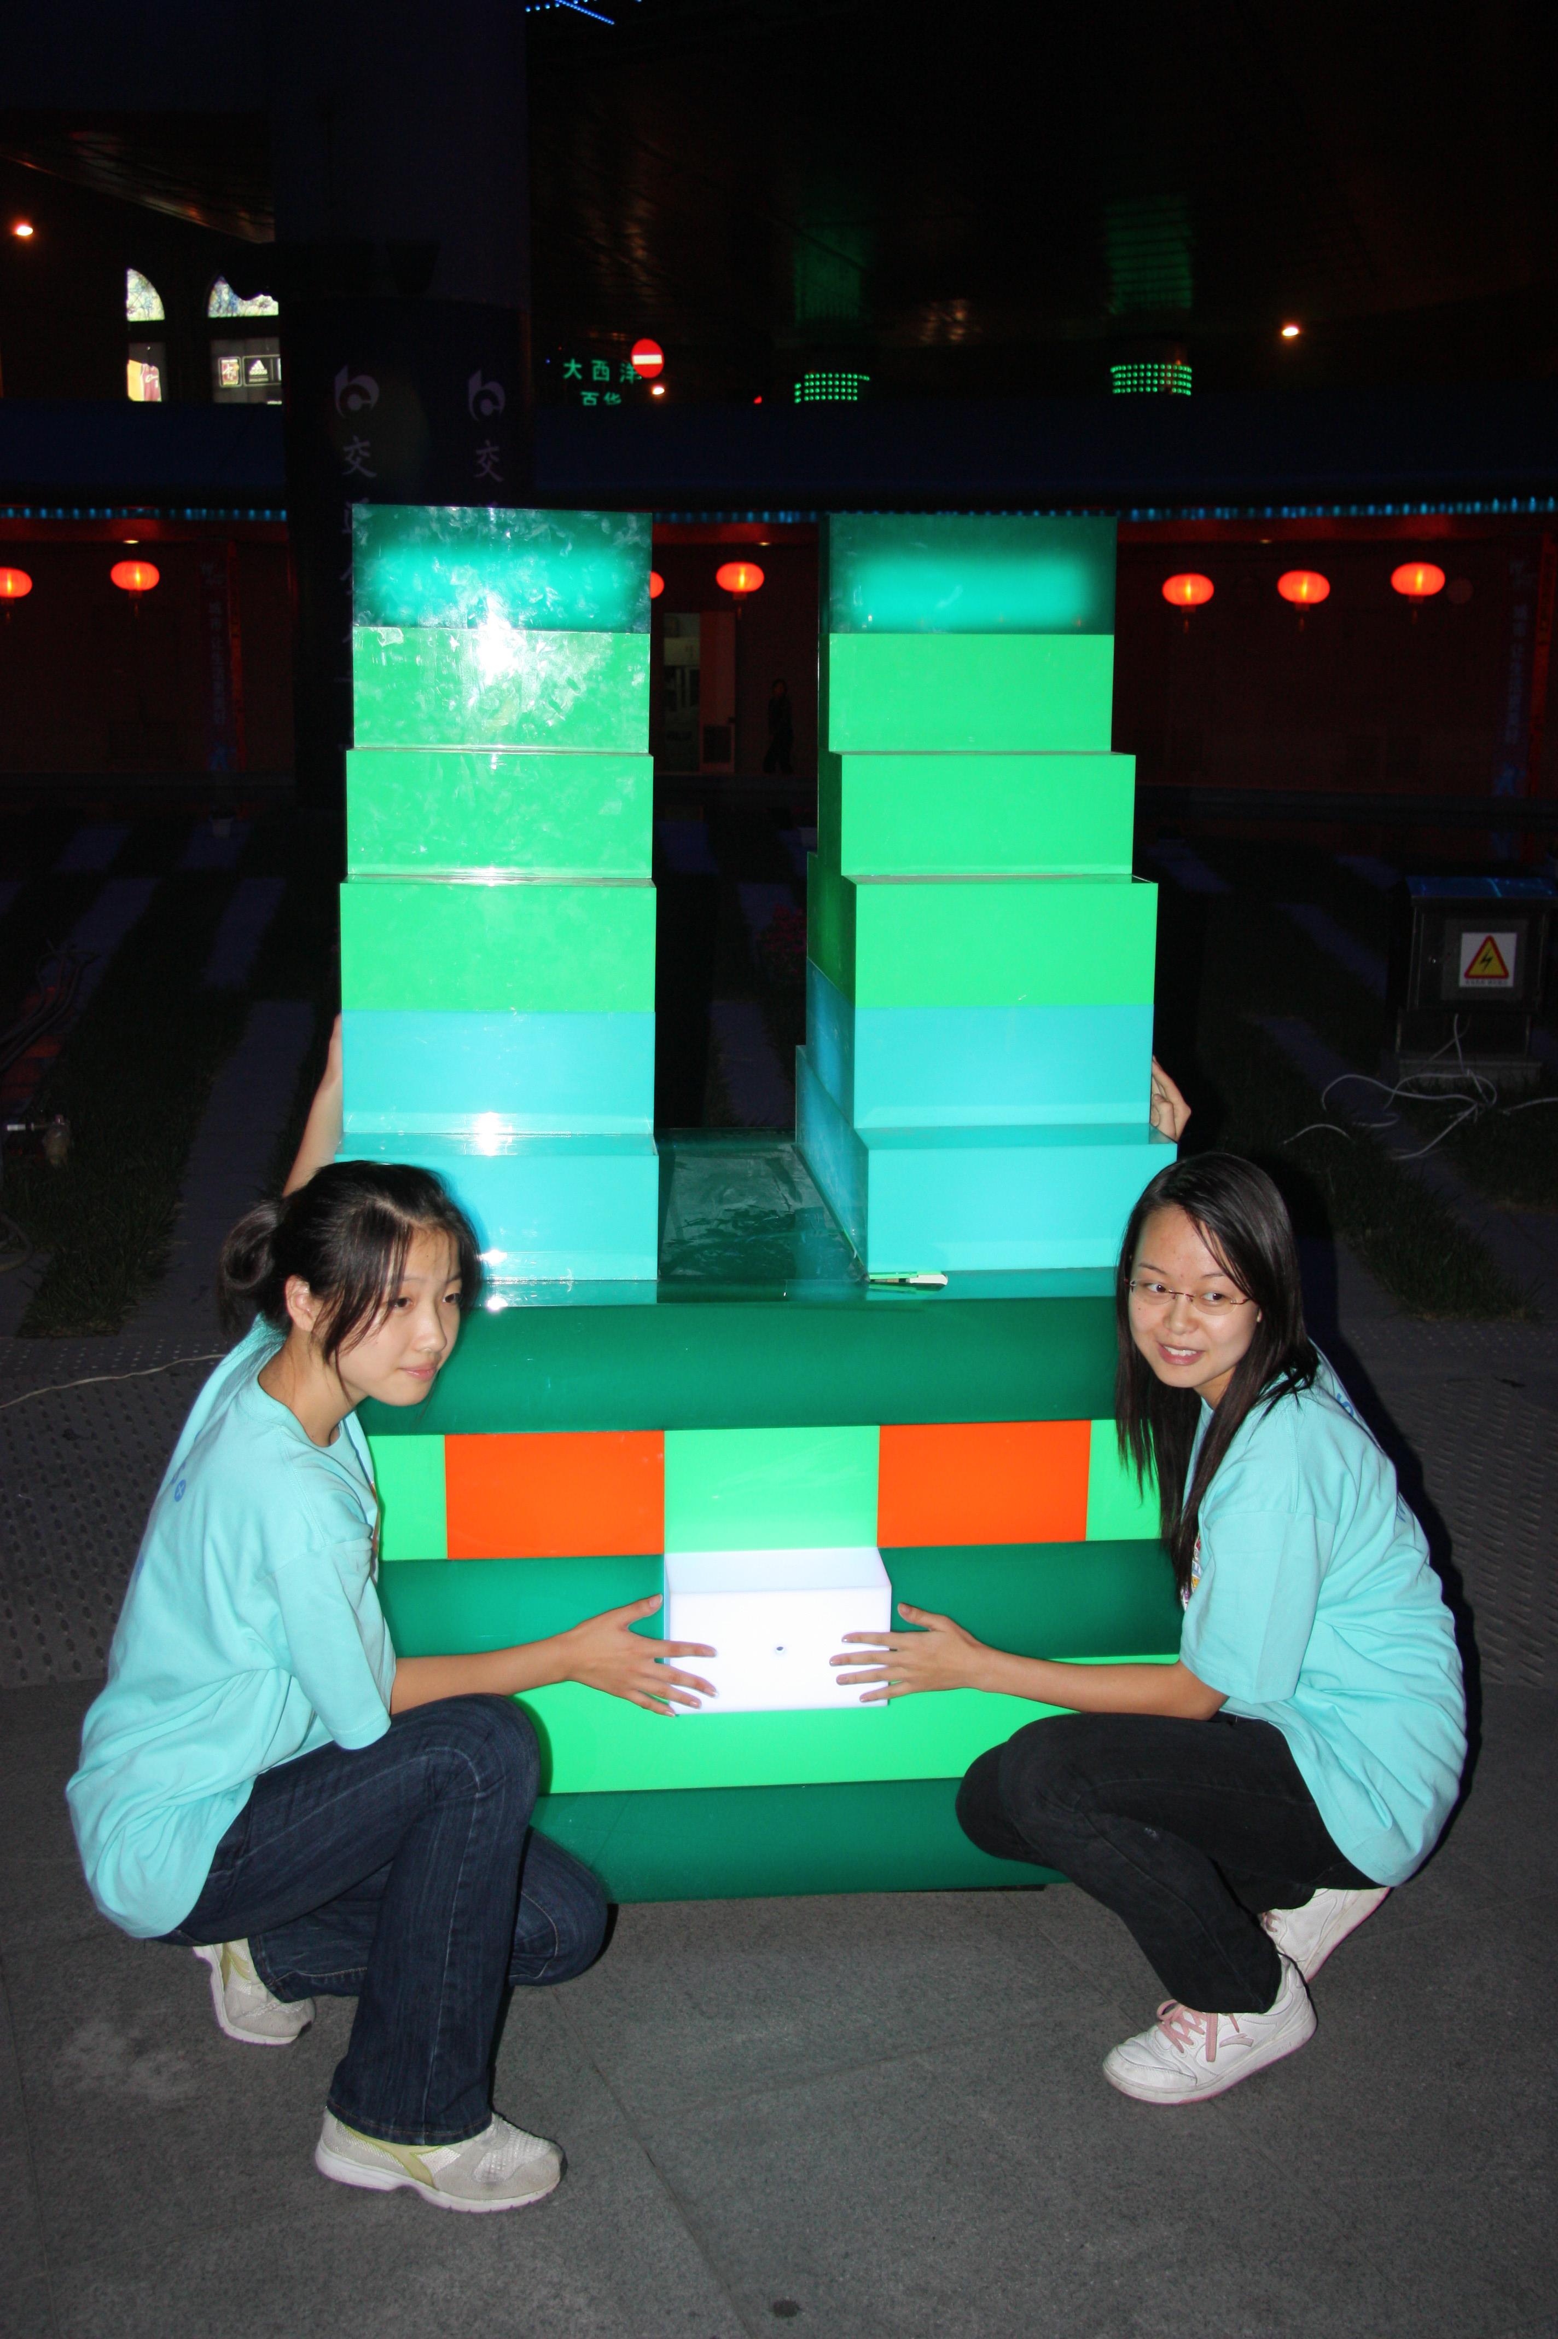
经济学院的同学们七点半便赶到了现场。在工作人员的要求下，换上了可爱的工作T恤。他们的工作是为过往的行人讲解机器的使用方法，以及维护机器，防止破损。茶余饭后的行人，多部分还是蜂拥过来，询问具体状况。小朋友们更是乐此不疲得占着机器不舍离去，以至于形成了几股小高峰。相当部分的国外友人也会参与其中。志愿者们知道，这是向人们展示当代大学生风采的机会，同学们希望通过志愿者活动为建设和谐社会做些事情，为整个社会的和谐发展，提高人民生活水平而努力。
整个活动持续了两个小时，虽然同学们一直是站着的，却没有丁点乏意。值得一提的是，电子艺术节的理念的传达对于都市生活的市民已经产生了一定影响。

研究生学生活动
从抗震救灾、北京奥运到神七发射
—— 经院研究生热议民族精神
从神舟七号点火发射、太空飞行六十个小时到平安着陆的整个过程，经院学子通过各种途径，利用电脑、电视在寝室和教室关注这些历史性时刻。其中，07世界经济研究所还集体组织观看了神七宇航员出仓的整个过程，同学们纷纷表示当看到翟志刚在太空中挥舞起五星红旗时，都情不自禁地鼓起了掌，都为自己是一名中国人而感到无比骄傲。
国庆长假归来，07世界经济研究所召开了主题为“从神七看民族精神”的支部生活。支部内的党员从不同角度解读了民族精神。支部内的党员表示， 如果说神舟七号载人飞船顺利升空展现了中华民族不畏艰辛、勇攀高峰的激情与梦想，那么把抗震救灾、北京奥运到神舟七号发射成功这三大历史事件放在一起看，则进一步彰显了我们的民族自信心、自豪感和凝聚力，这是灾难和盛典留给中国最宝贵的精神财富。我们在校的大学生要勤奋学习、努力工作，将“神七精神”转化为学习动力，将民族的精神财富更好地继承和发扬， 用青春和热情为祖国的发展做出应有的贡献。

班级风采
经济学院06国金（本科）青志队荣获表彰
2008年10月7日,06国金本科青志队长姚倩、副队长蒋晨洁及青志队员汪晓芳、袁佳乐，代表06国金青志队，在经济学院810参加了由团学联青志中心举办的一年一度的“优秀青志队表彰会”。
作为2006级唯一的优秀青志队，06国金的四位同学首先进行了展示。姚倩第一位上场，进行了10多分钟的ppt展示，与在座06、07级青志骨干们分享了06国金青志队在2007-2008学年度所取得的活动成果。在06国金负责的2项长期活动项目和8项大型活动中，有重点地选取一些优秀项目，并作了详细阐述；另外，她从青志队长的角度，总结了组织志愿者活动的经验，并表达了对新一批青志队长的希望。随后，蒋晨洁、汪晓芳、袁佳乐逐一出场，从志愿者的角度，与大家分享了活动的收获，诠释了自己对志愿者这一群体的理解。
在所有的06级青志骨干分享完经验之后，隆重的颁奖仪式开始。06国金获得5项荣誉，位列06级榜首，包括：“优秀青志队”、“优秀青志队长”及3个“优秀志愿者”。
本次颁奖仪式充分肯定了06国金青志队在过去一年所获得的成果，现在，06国金的特色长期项目已传承给了07级。“放牛班的孩子们——牵手农民工子弟计划”由07国金青志队负责，“相约星期二——复旦大学附设幼儿园计划”由07保险青志队负责。
相信06国金本科的青志队优秀项目会继续代代相承。

阳光社区之阳光展翅
—— 记经济学院07财政（本科）青志实践活动
2008年10月7日下午，2007级公共经济系进行了新学期的第一次青志活动，活动地区是在杨浦区市光四村殷行社区服务中心开展的。参与的人员不仅有财政学的同学，而且也有社区周边三失青年，以及社工人员。活动还没开展的时候首先陆续由所有的参与人员都进行了自我介绍。接下来的时候由这次青志活动的队长唐巧玲进行了开场白，对这次活动的参与目的进行了介绍，介绍他们愿与这些在社区的青少年进行友谊的培养，经历的相互学习等。
接下来的第一个节目是由队员王文浩主持的一个名叫“自作自受”的游戏，朋友们一个一个让前面的一个人做一个动作（事先人都在门外，是一个一个进来的），之后由这个同学来重复他要求别人做的那个动作，现场不断传来爆笑声。活动结束后由王文浩同学解释了这个游戏的寓意，即害人之心不可有，在与人交流中不要想着怎样为难别人，因为我们也可能会成为我们“动作”的“受害者”。游戏之余也让人思考些许。正如篮球比赛是五个人的游戏一样，生活中的许多工作和事情也都需要我们大家相互之间的团结合作。
之后由唐蒙同学带来的叠吸管比高度的游戏，不仅需要组员之间的相互讨论以决定如何叠高，而且也对成员的实际动手能力提出了一定的要求。其中的王绒雪组虽然叠的不稳定，但却意外地收获了艺术般的效果，给现场也带来了欢笑。
接着上面的游戏“惩罚”环节，之后的活动到了大家进行相互表演的时刻。周令菲和高洁同学带来的《那些花儿》展示了他们在2007经济学院迎新晚会的魅力色彩，虽是清唱，但观众互动的节拍，也在现场掀起了一阵小高潮。唐蒙同学带来的舞剑则让人耳目一新，太极剑的力量也让大家着实激动了一番，而对方的一位郭琳朋友也和王文浩同学进行了拍手的“惩罚”游戏，双发的陌生印象也被这彼此的互动抹去了大半，交谈也越来越多。
天下没有不散的筵席，更何况是初次见面的朋友。不过活动的时间限制并没有阻碍这些新朋友之间以后的交流。活动进行之末，双方搞了个结对活动，彼此互留了联系方式，也决定了会以书信等方式进行联系。同为青少年，处在人生发展的重要转口之地，接受不同新的思想和经历是很有裨益的，大家也都期待与这些另一个环境的新朋友进行进一步的交流，相互理解，相互学习，共同成长。

经济学院07保险（本科）复习应考活动展开
开学第八周，各门课程的期中考试纷至沓来。07保险系的同学们，或为大学英语的考试而勤练听力，或为宏观经济学的考试而埋头苦做“绿宝书”，更或两者兼而有之并且掺杂了其他选修课的考试复习。同学们不同程度地因为考试题目的不确定性而感到紧张，大二课程的难度较大一的比起来显然有所增加，他们由此更深刻得理解了sophomore的suffer more的含义。
然而，值得庆幸的是，随着同学们从书院毕业加入经院的大家庭、保险班的正式组建，通过开学以来班级陆续开展的各项活动：如班级秋游、班导师张仕英与同学的谈心会等，他们对专业的认同感已经显著增强。在这种背景下，每当他们在学习上有困难时，都能很及时地在身边找到同学互相交流突破障碍，由此，面对这次期中考试，除了势必的或多或少的紧张之外，他们的心里更有一份从容。

顾问：石磊、袁志刚 指导：蔡晓月 编辑：时乐平

